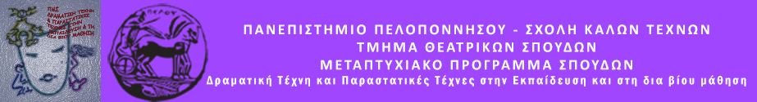
Βασιλέως Κωνσταντίνου 21 & Τερζάκη - 211 00 ΝΑΥΠΛΙΟ
ΤΗΛ.:27520 96124
Ιστοσελίδα: http://ts.uop.gr/tsdie

ΔΕΛΤΙΟ ΤΥΠΟΥ
Πρόγραμμα Δραματικής Τέχνης στην Εκπαίδευση
«Η φωνή μου Το όργανό μου»
Παρασκευή 24 Ιουνίου 2022
Κατάστημα Κράτησης Ναυπλίου
Κλειστή ομάδα

Το Μεταπτυχιακό Πρόγραμμα του Τμήματος Θεατρικών Σπουδών του Πανεπιστημίου Πελοποννήσου «Δραματική Τέχνη και Παραστατικές τέχνες στην Εκπαίδευση και στη Δια Βίου Μάθηση» σε συνεργασία με το Κατάστημα Κράτησης Ναυπλίου διοργανώνουν το θεατροπαιδαγωγικό πρόγραμμα με τίτλο:
«Η φωνή μου Το όργανό μου»
Με κουτάλια και μπωλάκια, λαστιχάκια και κορδέλες, κουδουνάκια και μπαλόνια
Με οδηγό την φαντασία και με διάθεση για παιχνίδι
Θα δημιουργήσουμε τα δικά μας χειροποίητα μουσικά όργανα
και θα τους δώσουμε κίνηση και ζωή με τη δική μας αναπνοή
Μαζί τους θα μιλήσουμε, θα τραγουδήσουμε, θα χορέψουμε, θα διασκεδάσουμε ανακαλύπτοντας μέσα από αυτά και τη δική μας φωνή.

Την ομάδα εμψυχώνουν οι μεταπτυχιακοί φοιτητές:
Τάσος Αντωνίου & Πιπίνα Κιρμανίδου

Υπό την εποπτεία της Ομότιμης καθηγήτριας
Άλκηστις Κοντογιάννη

